|  |
| --- |
| ## Front matter title: “Лабораторная работа №5” subtitle: “Дискреционное разграничение прав в Linux. Исследование влияния дополнительных атрибутов” author: “Камкина Арина Леонидовна” |
| ## Generic otions lang: ru-RU toc-title: “Содержание” |
| ## Bibliography bibliography: bib/cite.bib csl: pandoc/csl/gost-r-7-0-5-2008-numeric.csl |
| ## Pdf output format toc: true # Table of contents toc-depth: 2 lof: true # List of figures lot: false # List of tables fontsize: 12pt linestretch: 1.5 papersize: a4 documentclass: scrreprt ## I18n polyglossia polyglossia-lang: name: russian options: - spelling=modern - babelshorthands=true polyglossia-otherlangs: name: english ## I18n babel babel-lang: russian babel-otherlangs: english ## Fonts mainfont: PT Serif romanfont: PT Serif sansfont: PT Sans monofont: PT Mono mainfontoptions: Ligatures=TeX romanfontoptions: Ligatures=TeX sansfontoptions: Ligatures=TeX,Scale=MatchLowercase monofontoptions: Scale=MatchLowercase,Scale=0.9 ## Biblatex biblatex: true biblio-style: “gost-numeric” biblatexoptions: - parentracker=true - backend=biber - hyperref=auto - language=auto - autolang=other* - citestyle=gost-numeric ## Pandoc-crossref LaTeX customization figureTitle: “Рис.” tableTitle: “Таблица” listingTitle: “Листинг” lofTitle: “Список иллюстраций” lotTitle: “Список таблиц” lolTitle: “Листинги” ## Misc options indent: true header-includes: - |

# Цель работы

Изучение механизмов изменения идентификаторов, применения SetUID- и Sticky-битов. Получение практических навыков работы в консоли с дополнительными атрибутами. Рассмотрение работы механизма смены идентификатора процессов пользователей, а также влияние бита Sticky на запись и удаление файлов.

# Теоретичсекие сведения

Есть 3 вида разрешений. Соответственно, для каждой категории указывается, какие операции с файлом ей доступны: **чтение (r)**, **запись (w)** или **выполнение (x)** — для исполняемых файлов. Для директорий параметры те же, но обозначают немного другое: **просмотр директории (r)**, **создание папок / файлов (w)** внутри директории, **переход в директорию (x)**.

# Выполнение лабораторной работы

1. Прверили установлен ли компилятор gcc - установлен.(рис. [-@fig:001])

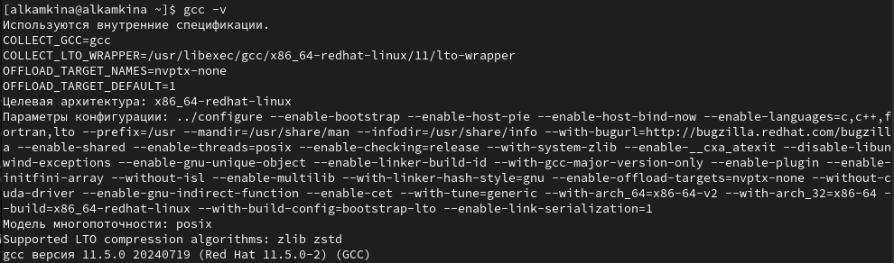 { #fig:001 width=70% }

1. Перешла в каталог, где лежат все файлы дабораторной работы №5: lab5, создала файл simpleid.c, затем скомпилировала и запустила полученный файл(рис. [-@fig:002])

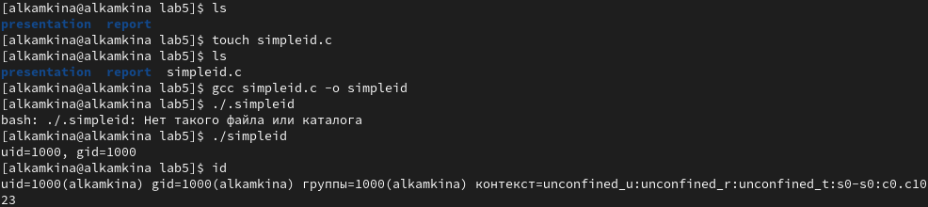 { #fig:002 width=70% }

Данные, которые выводит программа и данные с функции id идентичны.

1. Текст программы simpleid.c(рис. [-@fig:003])

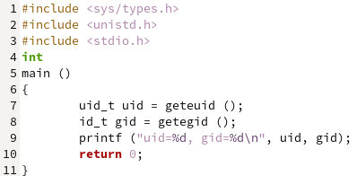 { #fig:003 width=70% }

1. Затем таким же способом создала программу simpleid2.c(рис. [-@fig:004])

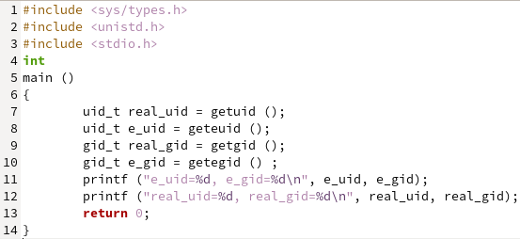 { #fig:004 width=70% }

1. Скомпилировала simpleid2.с и запустила (рис. [-@fig:005])

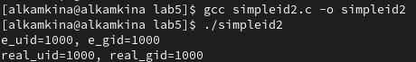 { #fig:005 width=70% }

1. От имени суперпользователя выполнила следующие команды и проверила правильность установки новых атрибутов и снова запустили файл simpleid2(рис. [-@fig:006])

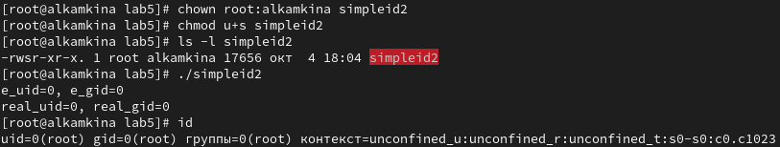 { #fig:006 width=70% }

1. Таким же способом создала программу readfile.c, дала все права, тк без них редактирование было невозможно, скомпилировала файл(рис. [-@fig:006])

Создание readfile.c { #fig:007 width=70% }

1. Текст программы readfile.c(рис. [-@fig:008])

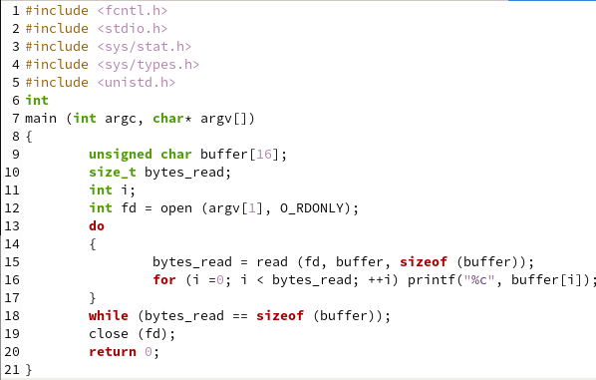 { #fig:008 width=70% }

1. Меняю права доступа и пытаюсь просмотерть файл серез суперпользователя (возможно) и обычного пользователя (невозможно)(рис. [-@fig:009])

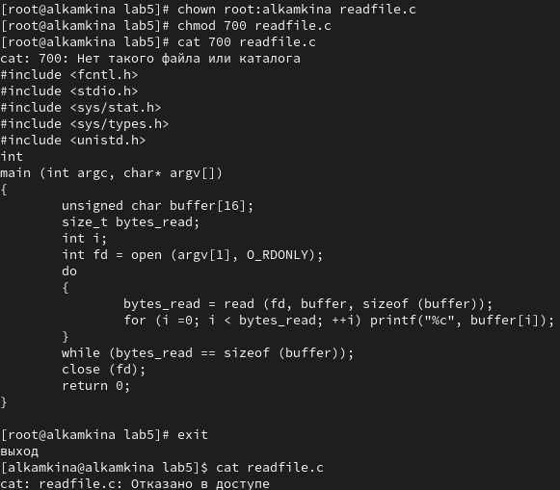 { #fig:009 width=70% }

1. Исследовали Sticky-бит меняя пользователя и добавляя (убирая) права(рис. [-@fig:010])

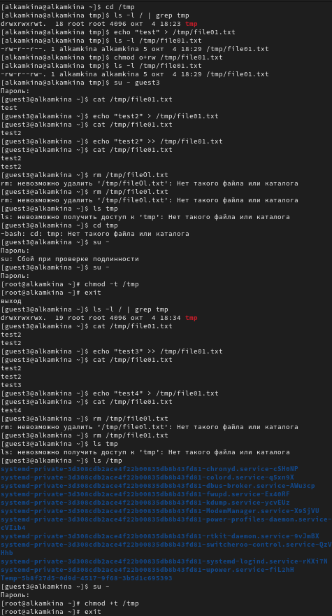 { #fig:010 width=70% }

# Вывод

В результате выполнения работы я изучила механизмы изменения идентификаторов и применения SetUID- и Sticky-битов